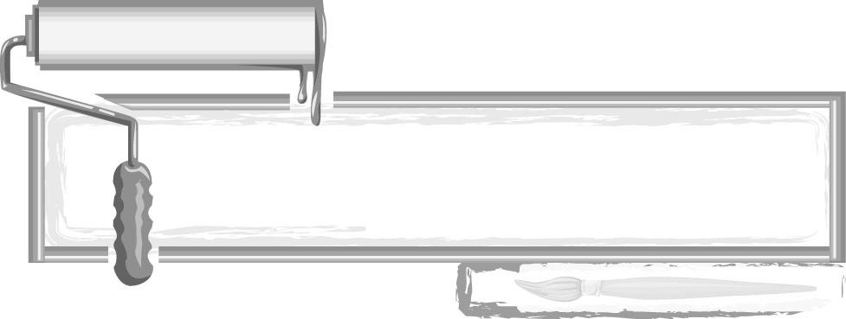
ชั้นประถมศึกษาปีที่ 3 เวลา 1 ชั่วโมง

หน่วยการเรียนรู้ที่ 3

สนุกกับงานปั้น

แผนการจัดการเรียนรู้ที่ 34 สิ่งที่ชื่นชมและสิ่งที่ควรปรับปรุงในงานปั้น
ของตนเอง

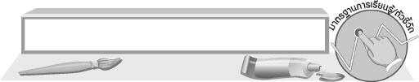
มาตรฐานการเรียนรู้/ตัวชี้วัด

มาตรฐานการเรียนรู้
ศ 1.1 สร้างสรรค์งานทัศนศิลป์ตามจินตนาการและความคิดสร้างสรรค์
วิเคราะห์ วิพากษ์วิจารณ์คุณค่างานทัศนศิลป์ ถ่ายทอดความรู้สึก
ความคิดต่องานศิลปะอย่างอิสระ ชื่นชมและประยุกต์ใช้ในชีวิตประจำวัน
ตัวชี้วัด
ศ 1.1 ป.3/5 มีทักษะพื้นฐานในการใช้วัสดุอุปกรณ์สร้างสรรค์งานปั้น
ศ 1.1 ป.3/8 ระบุสิ่งที่ชื่นชมและสิ่งที่ควรปรับปรุงในงานทัศนศิลป์ของตนเอง
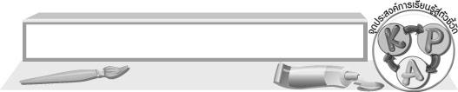
จุดประสงค์การเรียนรู้สู่ตัวชี้วัด

1. บอกสิ่งที่ควรชื่นชมและสิ่งที่ควรปรับปรุงในผลงานปั้นของตนเอง (K)
2. ปรับปรุงผลงานปั้นของตนเอง (P)
3. ชื่นชมผลงานการปั้นของตนเองและผู้อื่น (A)

สาระสำคัญ

นอกจากความรู้สึกสนุกในการทำงานปั้นแล้ว เมื่อสร้างผลงานเสร็จ ความรู้สึกภาคภูมิใจก็จะเกิดขึ้น เราอาจนำผลงานการปั้นที่สวยงามน่าประทับใจนั้นไปประดับบ้าน หรือถ้านำไปมอบให้กับใครก็ตามที่เรารักก็จะทำให้คนเหล่านั้นมีความสุขไปกับเราด้วย

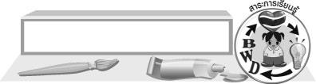
สาระการเรียนรู้

สิ่งที่ชื่นชมและสิ่งที่ควรปรับปรุงในงานปั้นของตนเอง

คุณลักษณะอันพึงประสงค์
ใฝ่เรียนรู้
ตัวชี้วัดที่ 4.2 ทำงานด้วยความเพียรพยายามและอดทนเพื่อให้งานสำเร็จตามเป้าหมาย

สมรรถนะสำคัญของผู้เรียน
ความสามารถในการใช้ทักษะชีวิต
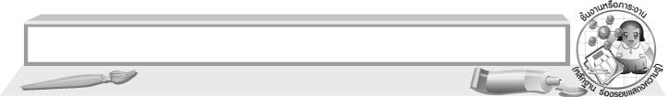
ชิ้นงานหรือภาระงาน (หลักฐาน ร่องรอยแสดงความรู้)

 ชิ้นงานที่ 3 เรื่อง สนุกกับงานปั้น
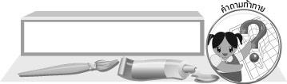
คำถามท้าทาย

 การหาจุดบกพร่องในการสร้างผลงานของตนเอง มีความสำคัญหรือไม่ อย่างไร
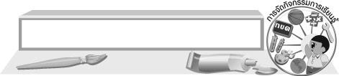
การจัดกิจกรรมการเรียนรู้

1. นักเรียนทบทวนความรู้เกี่ยวกับวัสดุอุปกรณ์ในการปั้น และการปั้นประเภทต่าง ๆ โดยให้ตัวแทนนักเรียน 5 คน ออกมาอธิบายในหัวข้อต่าง ๆ ดังนี้
คนที่ 1 อธิบายเกี่ยวกับวัสดุอุปกรณ์ที่ใช้ในงานปั้น
คนที่ 2 อธิบายวัสดุอุปกรณ์ ขั้นตอนและวิธีการในการปั้นรูปทรงเรขาคณิต
คนที่ 3 อธิบายวัสดุอุปกรณ์ ขั้นตอนและวิธีการปั้นนูนต่ำ
คนที่ 4 อธิบายวัสดุอุปกรณ์ ขั้นตอนและวิธีการปั้นนูนสูง
คนที่ 5 อธิบายวัสดุอุปกรณ์ ขั้นตอนและวิธีการปั้นลอยตัว

2. นักเรียนร่วมกันแสดงความคิดเห็นเกี่ยวกับการสร้างสรรค์ผลงานปั้นต่าง ๆ ของตนเอง โดยครูใช้คำถาม ดังนี้
 ทุกครั้งที่ได้สร้างสรรค์งานปั้นนักเรียนรู้สึกอย่างไร (ตัวอย่างคำตอบ สนุกเพลิดเพลิน)
 เมื่อนักเรียนได้ผลงานงานปั้นที่มาจากฝีมือตนเองแล้ว รู้สึกอย่างไร (ตัวอย่างคำตอบ ภาคภูมิใจ)
 นักเรียนชื่นชอบผลงานชิ้นใดเป็นพิเศษ (นักเรียนตอบตามความรู้สึก)
 นักเรียนชื่นชอบผลงานชิ้นนั้นเพราะอะไร (นักเรียนตอบตามความรู้สึก)
 นักเรียนนำผลงานชิ้นนั้นไปใช้ทำอะไร (ตัวอย่างคำตอบ นำไปตกแต่งบ้าน นำไปมอบให้คนที่รัก)
3. ครูให้ความรู้เพิ่มเติมกับนักเรียนว่า นอกจากความรู้สึกสนุกในการทำงานปั้นแล้ว เมื่อสร้างผลงานเสร็จ ความรู้สึกภาคภูมิใจก็จะเกิดขึ้น นักเรียนอาจนำผลงานการปั้นที่สวยงามน่าประทับใจนั้นไปประดับบ้าน หรือถ้านำไปมอบให้แก่ใครก็ตามที่นักเรียนรักก็จะทำให้คนเหล่านั้นมีความสุขไปกับนักเรียนด้วย การที่นักเรียนรู้สึกชื่นชมในผลงานของตนเอง บางครั้งอาจเป็นเพราะว่านักเรียนสร้างผลงานที่แปลกใหม่ไม่ซ้ำใคร บางครั้งอาจเป็นเพราะว่านักเรียนตกแต่งพื้นผิวของงานปั้นได้อย่างงดงาม หรือบางครั้งนักเรียนอาจคิดว่าผลงานชิ้นนี้เป็นตัวแทนของความสุข ความสนุกของนักเรียนในขณะที่ได้ทำงานทัศนศิลป์ บางคนอาจชื่นชมผลงานของตัวเองเพราะว่า ผลงานนั้นทำให้เขาได้เรียนรู้เรื่องรูปร่าง รูปทรงและแสงเงาได้ดี
4. นักเรียนเตรียมวัสดุอุปกรณ์ต่าง ๆ ที่ใช้ในงานปั้น
5. ให้นักเรียนพิจารณาว่าตนเองชอบอะไรเป็นพิเศษ จากนั้นร่างภาพที่ตนเองชื่นชอบลงบนกระดาษ แล้วลงมือปั้นผลงานตามแบบอย่างสุดฝีมือ โดยครูคอยให้กำลังใจและให้คำแนะนำเพิ่มเติม
6. เมื่อนักเรียนสร้างสรรค์ผลงานปั้นชิ้นเอกของตนเองเสร็จแล้ว ครูให้คำแนะนำว่า เมื่อนักเรียนได้ทำงานปั้นและชื่นชมผลงานปั้นของตนเองอย่างมีความสุขแล้ว นักเรียนคิดว่าผลงานของนักเรียน ยังสามารถปรับปรุงส่วนใดได้อีกหรือไม่ บางครั้งนักเรียนคิดว่าผลงานชิ้นนี้ดีแล้ว ไม่จำเป็นต้องปรับปรุงอะไรอีก แต่บางครั้งนักเรียนอาจมองว่ามีบางส่วนในผลงานที่สามารถปรับปรุงให้ดีขึ้นได้ เช่น ผลงานการปั้นดินเหนียวบางชิ้นยังมีเศษกรวดหินที่เราไม่ต้องการปนอยู่ในเนื้อดิน หรือบางครั้งผลงานอาจแห้ง แตกเป็นร่องเล็ก ๆ ซึ่งแสดงให้เห็นว่า ในการทำงานครั้งต่อไป เราจะต้องนวดดินให้เหนียวนุ่มกว่าเดิม
7. นักเรียนนำผลงานของตนเองออกมานำเสนอหน้าชั้น ในหัวข้อต่อไปนี้
1) ผลงานที่นักเรียนปั้นคืออะไร
2) ผลงานที่นักเรียนปั้นเป็นงานปั้นประเภทใด
3) ผลงานที่นักเรียนปั้นใช้วัสดุอุปกรณ์อะไรบ้าง
4) สิ่งที่นักเรียนชื่นชมในผลงานของตนเอง คืออะไร
5) สิ่งที่นักเรียนคิดว่าควรจะปรับปรุงคืออะไร
8. ให้นักเรียนเก็บวัสดุอุปกรณ์ต่าง ๆ ให้เรียบร้อย และล้างมือให้สะอาด ครูสังเกตพฤติกรรม
9. นักเรียนบอกความรู้สึกหลังจากได้เติมสีสันต่าง ๆ ให้กับงานปั้นของตนเอง
10. นักเรียนและครูร่วมกันสรุปความรู้ ดังนี้

 หลังจากสร้างสรรค์ผลงานปั้นทุกครั้ง เราควรพิจารณาว่าผลงานของเราแต่ละชิ้น
จำเป็นต้องปรับปรุงส่วนใดอีกหรือไม่ เมื่อเห็นว่าผลงานมีจุดบกพร่อง ควรหาวิธีปรับปรุงแก้ไข
เพื่อให้ได้ผลงานที่ดีกว่าเดิม
11. ให้นักเรียนแสดงความคิดเห็น โดยครูใช้คำถามท้าทาย ดังนี้
 การหาจุดบกพร่องในการสร้างผลงานของตนเอง มีความสำคัญหรือไม่ อย่างไร
12. ให้นักเรียนทำชิ้นงานที่ 3 เรื่อง สนุกกับงานปั้น

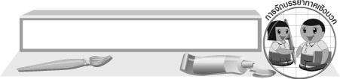
การจัดบรรยากาศเชิงบวก

นักเรียนสร้างสรรค์ผลงานปั้นอย่างสุดฝีมือ จากนั้นบอกถึงสิ่งที่ชื่นชมและสิ่งที่ควรปรับปรุงแก้ไขในการสร้างสรรค์ผลงาน

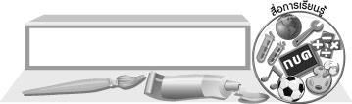
สื่อการเรียนรู้

- ดินเหนียวหรือดินน้ำมัน
- วัสดุและอุปกรณ์ต่าง ๆ ที่ใช้ในงานปั้น
- ชิ้นงานที่ 3 เรื่อง สนุกกับงานปั้น

การวัดและประเมินผลการเรียนรู้

1. วิธีการวัดและประเมินผล
1.1 สังเกตพฤติกรรมของนักเรียนในการเข้าร่วมกิจกรรม
1.2 ตรวจชิ้นงานที่ 3
2. เครื่องมือ
R แบบสังเกตพฤติกรรมการเข้าร่วมกิจกรรม
3. เกณฑ์การประเมิน
R การประเมินพฤติกรรมการเข้าร่วมกิจกรรม
ผ่านตั้งแต่ 2 รายการ ถือว่า ผ่าน
ผ่าน 1 รายการ ถือว่า ไม่ผ่าน

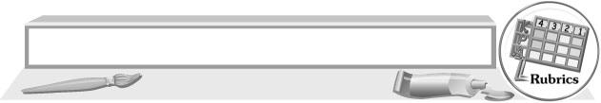
การประเมินผลตามสภาพจริง (Rubrics)

ชิ้นงานนี้ให้ครูประเมินการสร้างสรรค์ผลงานการปั้นของนักเรียน โดยใช้เกณฑ์การประเมิน ดังนี้
เกณฑ์การประเมิน | ระดับคะแนน
เกณฑ์การประเมิน | 4 | 3 | 2 | 1
การสร้างสรรค์ผลงานการปั้นของนักเรียน | สร้างสรรค์ผลงานการปั้นได้แตกต่างจากที่ครูยกตัวอย่างและสามารถให้คำแนะนำเพิ่มเติมกับผู้อื่นได้ | สร้างสรรค์ผลงานการปั้นได้แตกต่างจากที่ครูยกตัวอย่างแต่ไม่สามารถให้คำแนะนำเพิ่มเติมกับผู้อื่นได้ | สร้างสรรค์ผลงานการปั้นได้แต่เหมือนที่ครูยกตัวอย่าง | สร้างสรรค์ผลงานการปั้นได้แต่ต้องให้ผู้อื่นแนะนำ



ข้อเสนอแนะของผู้บริหารสถานศึกษา

________________________________________________________________________________________________________________________________________________________________________________________________________________________________________________________________________________________________________________________________________________________________________________________________________________________________________________________________________________________________________________________________________________________________________________________________________________________________________________________________________________________________________________________________________________________________________________________________________________________________________________________________________________________________________________________________________________________________________________________________________________________________________________________________________________________________________________________________________________________________________________________________________________________________________________________________________________________________________________________________________________________________________________________________________________________________________________________________________________________________________________________________________________________________________________________________________________________________________________________________________________________________________________________________________________________________________________________________________________________________________________________________________________________________________________________________________________________________________________________________________________
________________________________________________________________________________________________________________________________________________________________________________________________________________________________________________________________________________________________________________________________________________________________

ลงชื่อ__________________ (ผู้บริหารสถานศึกษา)
(__________________)
_____/_____/_____

บันทึกหลังการสอน

ผลการจัดการเรียนการสอน
________________________________________________________________________________________________________________________________________________________________________________________________________________________________________________________________________________________________________________________________________________________________________________________________________________________________________________________
________________________________________________________________________________________

ปัญหา/อุปสรรค
________________________________________________________________________________________________________________________________________________________________________________________________________________________________________________________________________________________________________________________________________________________________________________________________________________________________________________________________________________________________________________________________________________

แนวทางแก้ไข
________________________________________________________________________________________________________________________________________________________________________________________________________________________________________________________________________________________________________________________________________________________________________________________________________________________________________________________________________________________________________________________________________________

ลงชื่อ__________________ (ผู้บันทึก)
(__________________)
_____/_____/_____

